Benutzerhandbuch

Inhaltsangabe

1. Systemvoraussetzungen 1

2. Installation der Zertifikate 1

2.1 Installation der Root-Zertifkate 1
2.1 Installation des Client Zertifikat 2
2.3 Überprüfung der installierten Zertifikate 3

3. Der Start-Bildschirm 5

4. Die Benutzeroberfläche 7

4.1 Test starten 7
4.1.1 Einfachauswahl 8
4.1.2 Mehrfachauswahl 8
4.1.3 Richtig/Falsch 9
4.1.4 Lückentext 9
4.1.5 Test auswerten 10
4.2 Lernfortschritt anzeigen 11

1. Systemvoraussetzungen

Sie benötigen für die Anwendung einen standardkonformen Webbrowser; empfohlen wird allerdings die Benutzung des Mozilla Firefox Webbrowsers Version 2 oder höher.
Es wird ein Client-Zertifikat von CAcert und die beiden Root-Zertifikate (Class 1 und Class 3) benötigt.
Eine Internetanbindung ist erforderlich. Für die Hilfe muss eine zum PDF-Format kompatible Software vorhanden sein.

2. Installation der Zertifikate

Im folgenden Abschnitt finden Sie eine Schritt-für-Schritt-Anleitung, wie die CAcert Zertifikate in den Browser eingebunden werden.

2.1. Installation des Root Zertifikats

Um die Root Zertifikate in Ihren Browser einzubinden, müssen Sie auf der CAcert- Homepage (http://www.cacert.org) den Button „Root Certificate“ auswählen.

Sie gelangen zu folgendem Bildschirm: 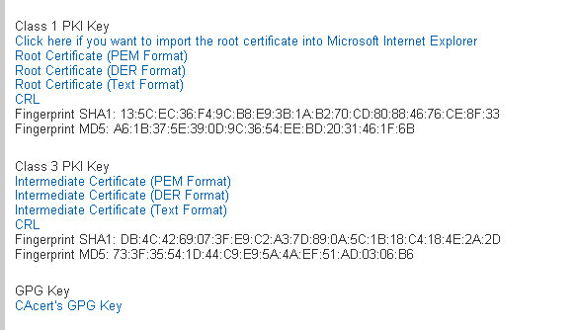
Wählen Sie das Root-Zertifikat Class 1 und Class 3 im PEM Format aus.

Die Root-Zertifikate werden automatisch installiert.

2.2 Installation des Client Zertifikats

Um ein Client-Zertifikat zu erstellen, müssen Sie bei CAcert registriert sein.
Melden Sie sich mit ihrem Account auf www.cacert.org an. Wählen Sie den Menü-Punkt „Client Zertifikat“ aus und erstellen Sie ein neues Zertifikat (Unterpunkt „Neu“).

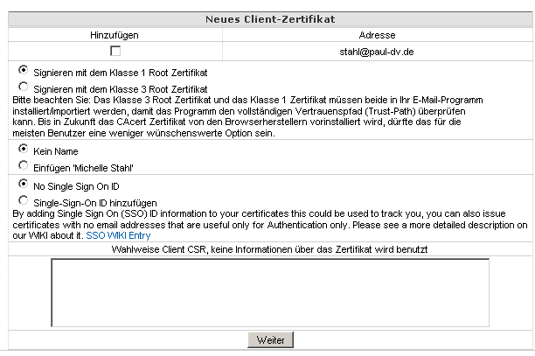
x

Wählen Sie „Hinzufügen“ und die gewünschte Klasse aus; die Option „Single Sign On ID“ ist nicht erforderlich. Für den Login kann sowohl Class 1 als auch Class 3 verwendet werden.
Klicken Sie auf die Schaltfläche weiter.
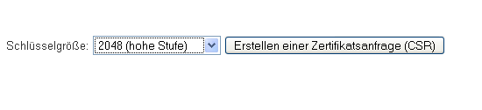
Mit einem Klick auf die Schaltfläche „Erstellen einer Zertifikatsanzeige“ wird der Vorgang zur Generierung eines Schlüssels gestartet. Dies kann einige Sekunden in Anspruch nehmen. Starten Sie die Installation Ihres Zertifikats im nächsten Bildschirm.

War der Vorgang erfolgreich, erhalten Sie folgende Quittierung:

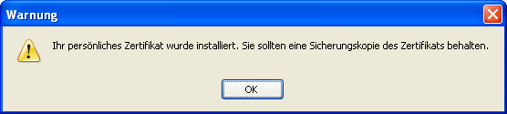

2.3. Überprüfung der installierten Zertifikate

Im Firefox-Browser können Sie Ihre Zertifikate überprüfen, indem Sie auf „Extras -> Einstellungen -> Erweitert“ gehen.

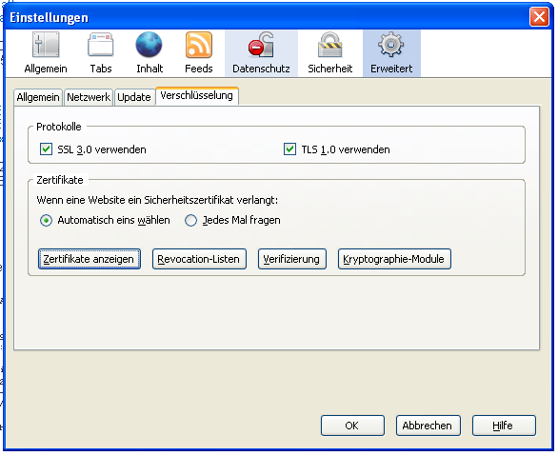

Wählen Sie den Button „Zertifikate anzeigen“ aus.

Unter dem Reiter „Ihre Zertifikate“ muss sich das erstellte Client Zertifikat befinden.

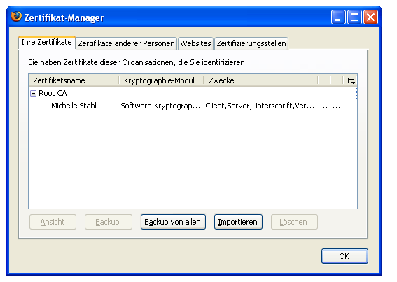

Im Tab „Zertifizierungsstellen“ sollten die Root-Zertifikate von CAcert angezeigt werden.

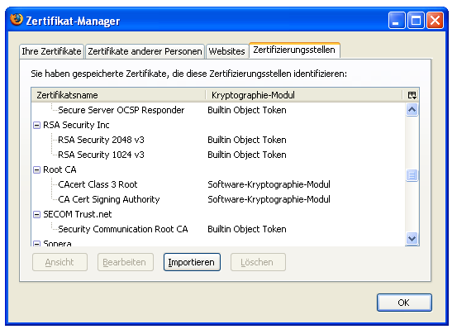
3. Der Start-Bildschirm

Der Start-Bildschirm beinhaltet die Schaltflächen „Login“ und „Hilfe“.
Für den Login wird ein gültiges Client-Zertifikat von CAcert benötigt und die Root-Zertifikate sollten in den Browser eingebunden sein (siehe 2.1).
Um die Hilfe anzuzeigen betätigen Sie den Hilfe-Button
Klicken Sie auf den Button „Login“ um sich anzumelden.

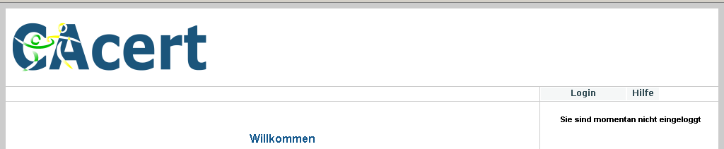

4. Die Benutzeroberfläche

Nach einem erfolgreichen Login gelangen Sie zum Willkommens-Bildschirm.
Hier haben Sie folgende Menüpunkte zur Auswahl:

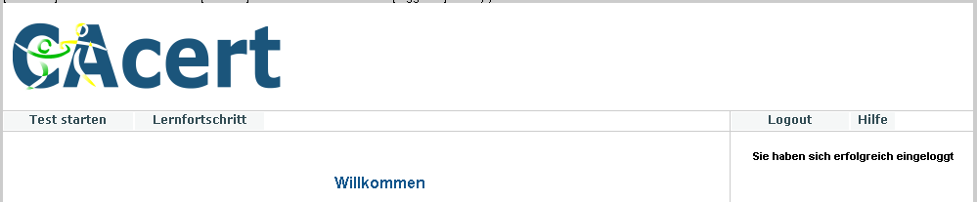

4.1 Test starten

Wählen Sie in der rechten Menüleiste Ihr gewünschtes Thema aus und betätigen Sie den Button „Test starten“. So wird ein für Sie individueller Test generiert und angezeigt.
Die Anzahl der Fragen kann je nach Thema variieren.

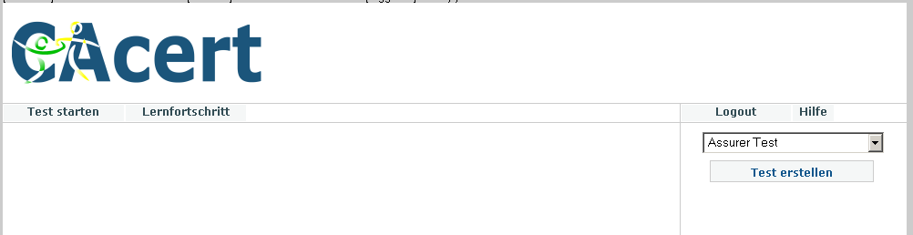

Ein Test kann vier Fragetypen beinhalten:

- Einfachauswahl
- Mehrfachauswahl
- Richtig / Falsch und
- Lückentext

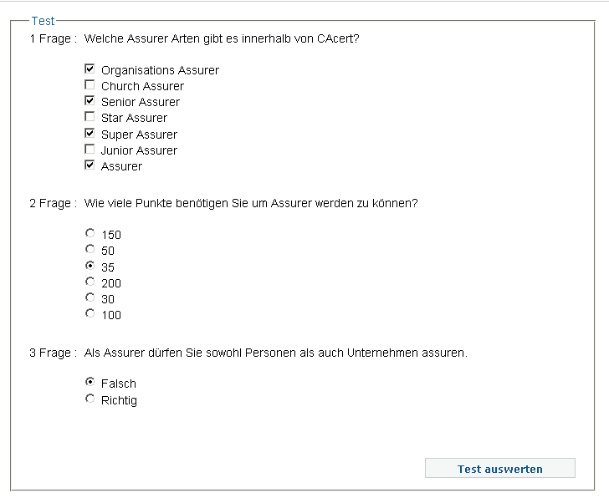

4.1.1 Einfachauswahl

Bei diesem Fragetyp kann maximal eine Antwort richtig sein.

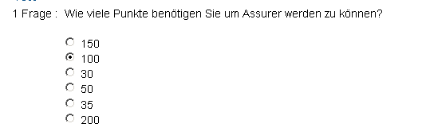

4.1.2 Mehrfachauswahl

Hier können mehrere Antworten richtig sein.

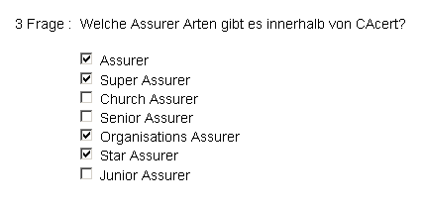

4.1.3 Richtig/Falsch

Bei richtig/falsch Fragen müssen Sie entscheiden, ob die Aussage richtig oder falsch ist.

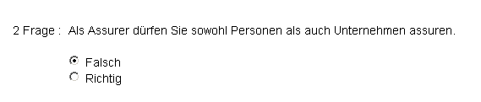

4.1.4 Lückentext

Hier müssen Sie aus einem Dropdown-Feld die richtige Antwort auswählen.

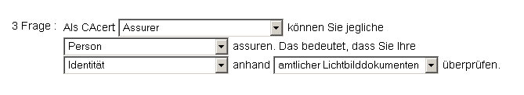

4.1.5 Test auswerten

Wenn alle Fragen beantwortet wurden, betätigen Sie den Button „Test auswerten“.
Es werden Ihnen alle Fragen und Antworten zusammen mit den von Ihnen ausgewählten Antworten und den richtigen Antworten angezeigt.

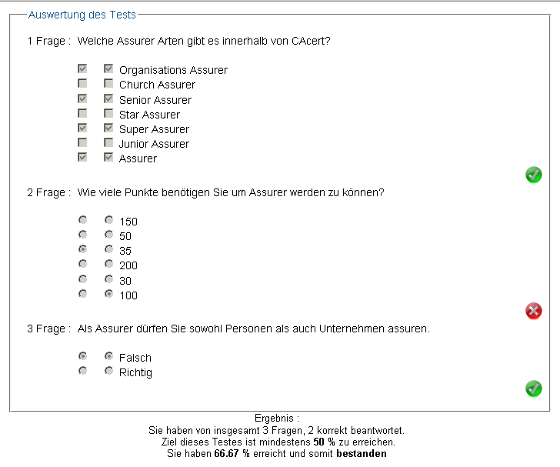
Ergebnis der Frage
Abschluss-Ergebnis
korrekte Antworten
Ihre Antworten

An den rechts befindlichen Symbolen (blau markiert) können Sie erkennen, ob die Frage korrekt beantwortet wurde.
Sie erhalten eine Rückmeldung über Ihr Gesamtergebnis und ob der Kurs bestanden wurde (im Bild rot markiert).
Die Ergebnisse werden gespeichert und können von Ihnen unter dem Punk „Lernfortschritt“ eingesehen werden.

4.5. Lernfortschritt anzeigen

In dieser Ansicht können Sie sich Ihre Lernfortschritte anzeigen lassen.
Wählen Sie dazu im rechten Menü ein Thema aus und betätigen Sie den Button „Fortschritt anzeigen“.

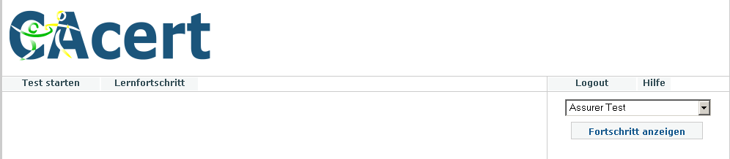

Sie gelangen dann automatisch zu der Tabellarischen-Ansicht ihres Lernfortschrittes.
Hier können Sie erkennen, wann der jeweilige Test durchgeführt wurde. Der prozentuale Wert spiegelt die Anzahl der richtig beantworteten Fragen wieder.

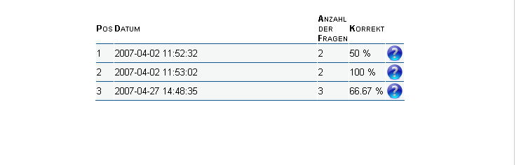

Mit einem Klick auf das Symbol erhalten Sie eine Übersicht der falsch beantworteten Fragen. Wurde eine Frage aus einem Thema gelöscht, erhalten Sie an dieser Stelle eine n Hinweis.

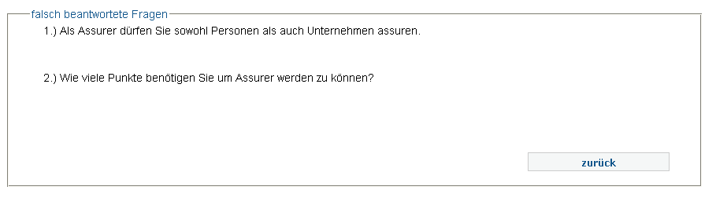

Die Lernfortschritte können tabellarisch, als Balken- oder Linien-Diagramm anzeigt werden. Klicken Sie hierzu auf die entsprechenden Schaltflächen in der rechten unteren Menü-Leiste.

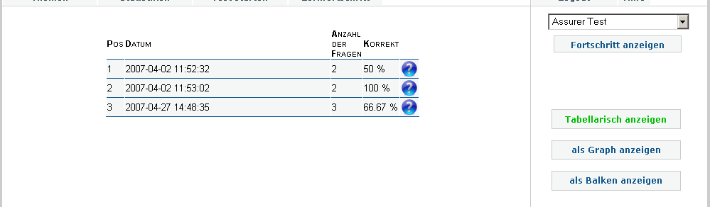

Hier ein Beispiel für die graphische Repräsentation des Lernfortschritts:
